- คลิกตำแหน่งที่ต้องการใส่ Icon
- คลิกเลือกที่เครื่องมือ Images แล้วเลือก Images
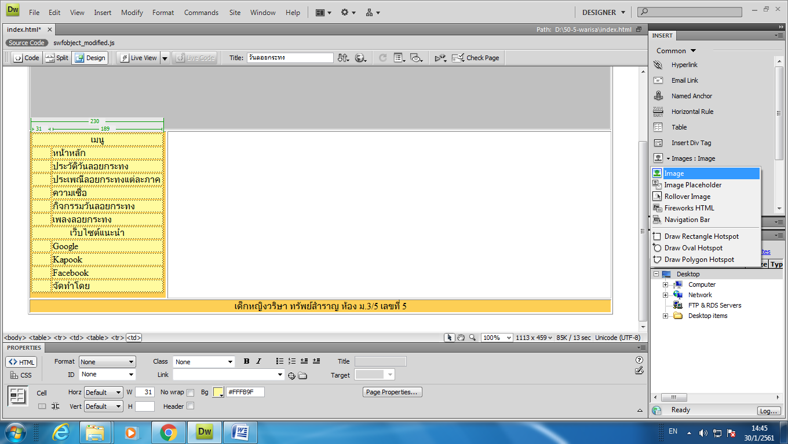

- เลือกตำแหน่งที่ต้องการใส่ Icon
2. คลิกเลือกที่เครื่องมือ Images

- เลือกภาพ Icon ที่เตรียมไว้ จาก Folder images ของนักเรียน แล้ว กด OK
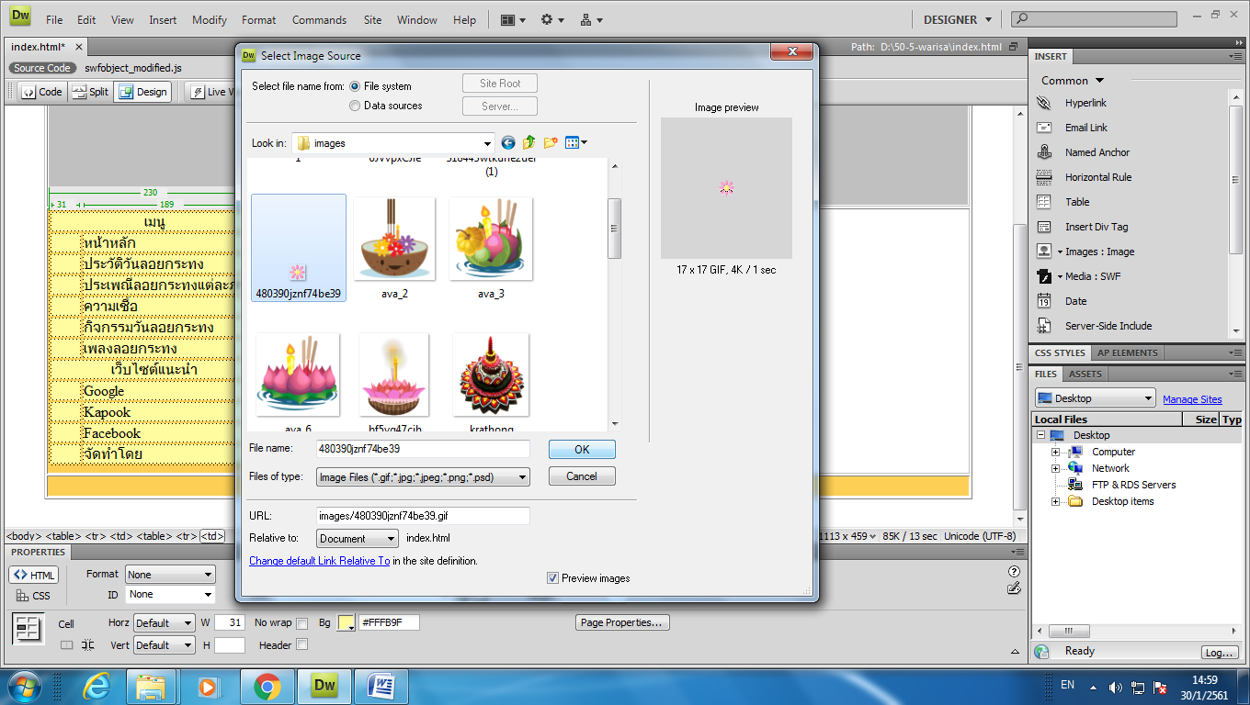
- เลือกภาพ Icon
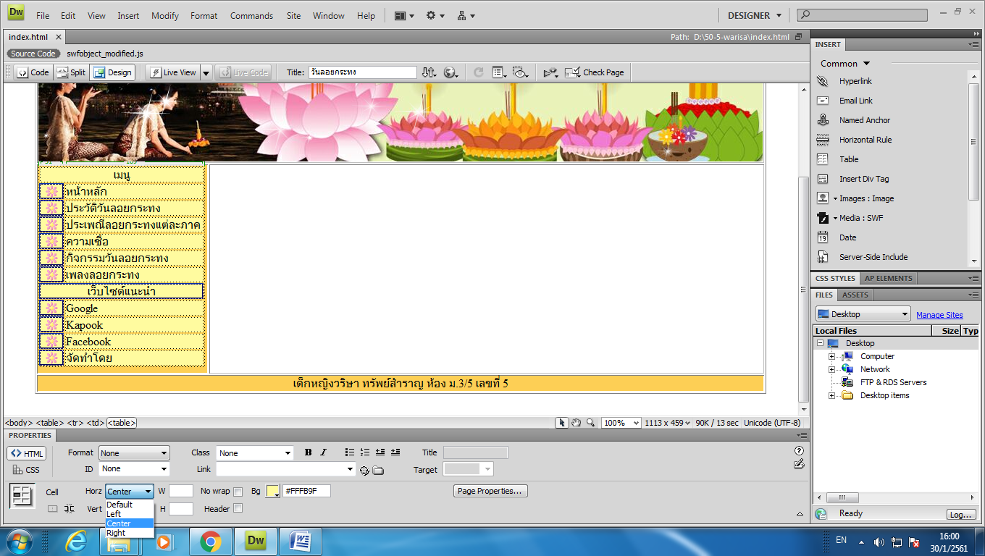
- ทำการใส่ Icon ให้ครบ
- ใส่ Icon ให้ครบ
- คลุมในช่องตารางดังภาพแล้วปรับตำแหน่ง Icon ให้อยู่ในตำแหน่งตรงกลาง
- จัดตำแหน่งให้อยู่ตรงกลาง

